МОУ «СОШ № 42» г.Воркута 2011-2012 учебный год

ИТОГОВАЯ КОНТРОЛЬНАЯ РАБОТА
по алгебре и началам анализа. 10 класс.

Вариант 1.

Часть 1.
В1. Магазин закупает цветочные горшки по оптовой цене 140 рублей за штуку и продает с наценкой 25%. Какое наибольшее число таких горшков можно купить в этом магазине на 1300 рублей?
В2. Найдите длину промежутка возрастания функции, график которой изображён на рисунке.
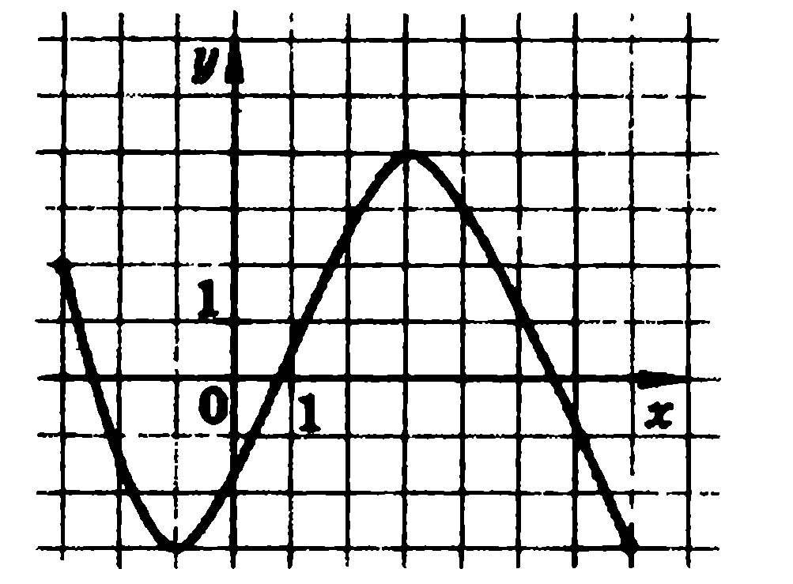
В3. Найдите наибольшее целое значение функции $f(x)=2+3\text{cos}3x\text{.}$

В4. Найдите значение $\text{cos}α$, если $\text{sin}α=\frac{7}{\text{25}},α∈\left(\frac{π}{2};π\right)\text{.}$
В5. Найдите значение выражения $\frac{\text{32}\text{cos}{\text{67}}^{0}⋅\text{sin}{\text{67}}^{0}}{\text{sin}{\text{134}}^{0}}\text{.}$
В6. Найдите значение $\frac{π}{5T_{0}}$, где Т₀ – наименьший положительный период функции $f(x)=4\text{sin}2x\text{.}$
В7. Упростите выражение $(\text{sin}β+\text{cos}β)^{2}−\text{sin}2β$.
В8. Найдите значение выражения $8^{2{\text{log}}_{8}3}\text{.}$
В9. Найдите значение выражения ${\text{25}}^{\sqrt{6}+4}⋅{\text{25}}^{−2−\sqrt{6}}\text{.}$

В10. Найдите значение выражения$\sqrt{{\text{468}}^{2}−{\text{432}}^{2}\text{.}}$
В11. Найдите ${\text{log}}_{a}(a^{8}b^{6}),$ если ${\text{log}}_{a}b=−8\text{.}$
В12. Решите уравнение $\sqrt{\text{88}+7x}=9\text{.}$
В13. Найдите корень уравнения $6^{−8+x}=\text{216}\text{.}$
В14. Найдите корень уравнения ${\text{log}}_{2}(4−x)=7\text{.}$
В15. Вычислите ${\left(\frac{2^{\frac{1}{3}}⋅2^{\frac{1}{4}}}{\sqrt[\text{12}]{2}}\right)}^{2}\text{.}$

Часть 2.
С1. Решите уравнение $({\text{tg}}^{2}x+\text{tgx})⋅\sqrt{−8\text{cos}x}=0\text{.}$
С2. Найдите наибольшее целое решение неравенства $\frac{3x+4}{4^{x}−5⋅2^{x}+2^{2}}$<0.
C3. Решите уравнение ${\text{log}}_{π}x+{\text{log}}_{π}(x+5)−{\text{log}}_{π}(7−x)=0\text{.}$

С4. Решите неравенство $\sqrt{7−x}<\frac{\sqrt{x^{3}−6x^{2}+\text{14}x−7}}{\sqrt{x−1}}\text{.}$

МОУ «СОШ № 42» г.Воркута 2011-2012 учебный год

ИТОГОВАЯ КОНТРОЛЬНАЯ РАБОТА
по алгебре и началам анализа. 10 класс.

Вариант 2.

Часть 1.
В1. В доме, в котором живет Гриша, один подъезд. На каждом этаже по двенадцать квартир. Гриша живет в квартире 52. На каком этаже живет Гриша?
В2. Найдите наименьшее значение функции, график которой изображён на рисунке.
В3. Найдите наименьшее целое значение функции $f(x)=5\text{sin}5x+1,5\text{.}$

В4. Найдите значение $\text{tg}α$, если $\text{cos}α=\frac{1}{\sqrt{\text{10}}},α∈\left(\frac{3π}{2};2π\right)\text{.}$
В5. Найдите значение выражения $\frac{\text{23}\text{sin}{\text{126}}^{0}}{\text{cos}{\text{63}}^{0}⋅\text{sin}{\text{63}}^{0}}\text{.}$
В6. Найдите значение $\frac{π}{6T_{0}}$, где Т₀ – наименьший положительный период функции $f(x)=−\text{ctg}(−\text{12}x)\text{.}$
В7. Упростите выражение $\frac{\text{cos}2α+{\text{sin}}^{2}α}{1−{\text{sin}}^{2}α}\text{.}$.
В8. Найдите значение выражения ${\text{16}}^{{\text{log}}_{4}\sqrt{\text{13}}}\text{.}$
В9. Найдите значение выражения $\frac{x^{−8}⋅x^{−7}}{x^{−\text{19}}}$ при $x=3\text{.}$

В10. Найдите значение выражения$\sqrt{{\text{320}}^{2}−{\text{192}}^{2}\text{.}}$
В11. Найдите ${\text{log}}_{a}(a^{9}b^{3}),$ если ${\text{log}}_{a}b=−\text{10}$
В12. Решите уравнение $\sqrt{\text{34}−6x}=8\text{.}$
В13. Найдите корень уравнения $5^{4+x}=\text{125}\text{.}$
В14. Найдите корень уравнения ${\text{log}}_{3}(x+9)=4\text{.}$
В15. Вычислите $\frac{\sqrt[5]{\text{10}}⋅\sqrt[5]{\text{16}}}{\sqrt[5]{5}}\text{.}$

Часть 2.
С1. а) Решите уравнение $\text{sin}2x−2\sqrt{3}{\text{sin}}^{2}x+4\text{cos}x−4\sqrt{3}\text{sin}x=0;$
б) найдите все корни этого уравнения, принадлежащие промежутку $\left[−\frac{π}{2};π\right]\text{.}$
С2. Найдите наибольшее целое решение неравенства $\frac{9^{x}−2⋅3^{x}−3}{2x+7}$<0.
С3. Решите уравнение $\frac{5}{{\text{log}}_{2}x+3}+\frac{4}{{\text{log}}_{2}x}=3\text{.}$

С4. Решите неравенство $\frac{1}{\sqrt{8−x}}−\frac{1}{\sqrt{2x+1}}>\frac{1}{\sqrt{8+\text{15}x−2x^{2}}}\text{.}$

ОТВЕТЫ на часть 1.

 | 1 вариант | 2 вариант
В1 | 7 | 5
В2 | 4 | - 3
В3 | 5 | - 3
В4 | - 0,96 | - 3
В5 | 10 | 46
В6 | 0,2 | 2
В7 | 1 | 1
В8 | 9 | 13
В9 | 625 | 81
В10 | 180 | 256
В11 | - 40 | - 21
В12 | - 1 | - 5
В13 | 11 | - 1
В14 | - 124 | 72
В15 | 2 | 2

